ОПОРНЫЙ КОНСПЕКТ
ПО ПРЕДМЕТУ «ЕСТЕСТВОЗНАНИЕ» 2 класс
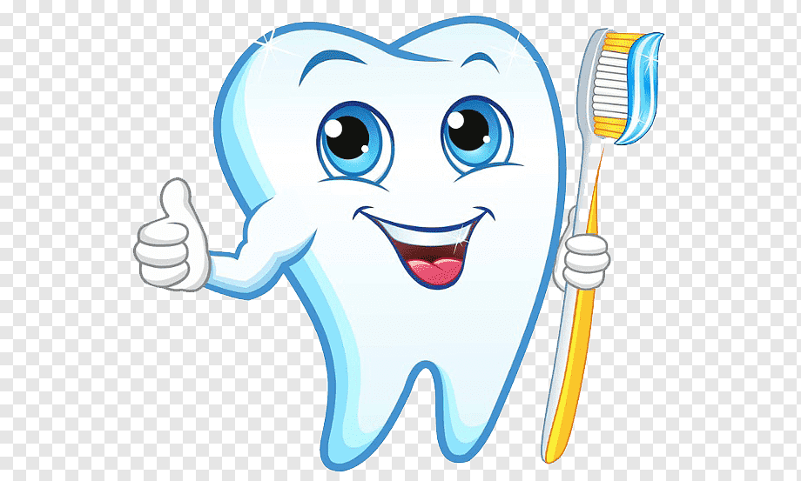
Тема 11.12.2020 год
Почему болят зубы?
Раздел
Живая природа
Ресурсы
Учебник: Естествознание 2 класс
Авторы: Н.А. Болтушенко, В.Н. Зворыгина, Р.Ш. Избасарова, О.А. Лауто, Т.В. Помогайко, Т.Л. Яндулова
Издательство: Алматыкітап баспасы 2017 г.
Дополнительные материалы (ссылки на видеоматериалы):

https://www.youtube.com/watch?v=CCFs89YWKMU&t=43s

Иллюстративный материал:
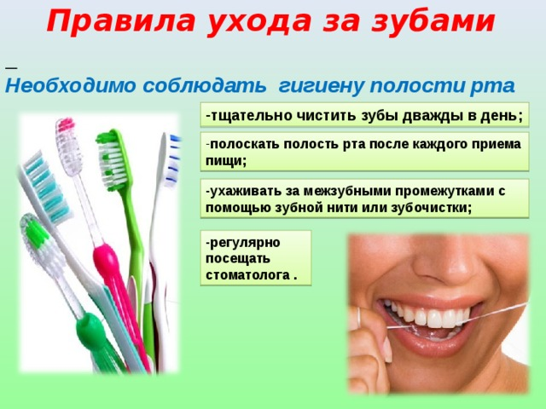

Цель урока | Сегодня на уроке ты определишь важность правильного ухода за зубами для сохранения здоровья.  Будешь учиться пользоваться источниками информации (Интернет, видеотека).
Работа с терминами | Личная гигиена. Стоматолог.
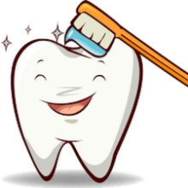 | - Разгадай ребус.  Учебник стр. 36 № 1.  Прочитай информацию о зубах человека.  - Проведи эксперимент. Какими зубами ты откусишь яблоко?  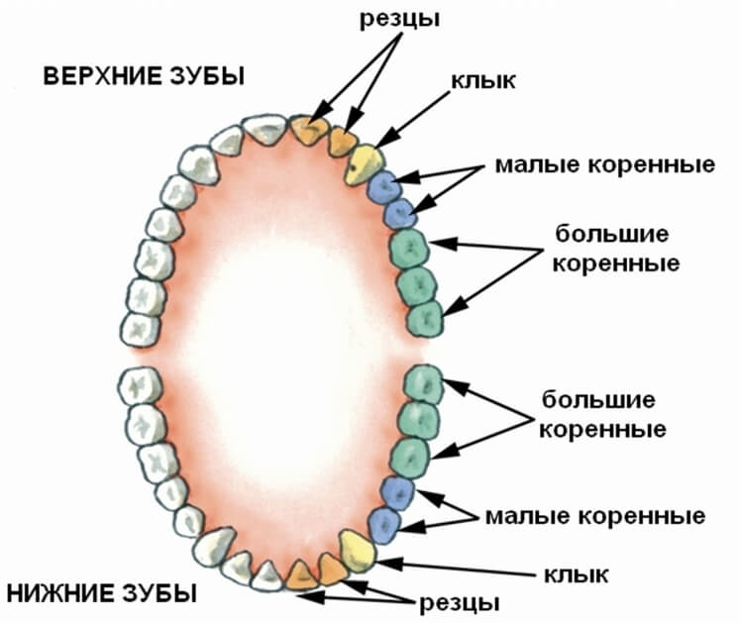  Какие зубы участвовали в пережёвывании пищи?  - Поразмышляй и объясни, почему болят зубы и зачем человеку  нужны здоровые зубы.  Учебник стр. 37 № 4.  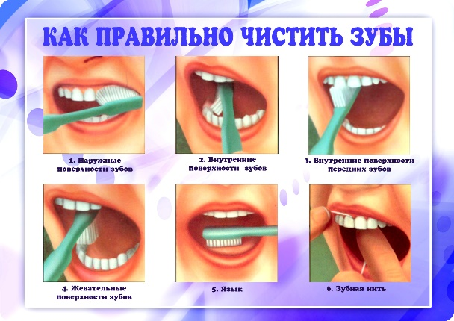  - Это интересно!  - Надевать на щетку защитный колпачок не стоит: он препятствует  высыханию щетинок и соответственно способствует росту бактерий. Дантисты рекомендуют хранить щетку не менее чем в 2-х метрах от унитаза. Подсчитано, что в среднем человек тратит 38,5 дней за всю жизнь на чистку зубов.  - Регулярное соблюдение правил гигиены полости рта  способствует расходу калорий. Если чистить зубы три раза в день по 2 минуты, то можно сжечь 3 500 калорий в год, что соответствует примерно 1 кг.  - Как статистика показывает, Люди, которые пьют ежедневно 3 и  более стакана сладкой газировки имеют на 62% больше пломб, разрушений зуба (кариес, пульпит и др.) и выпавших зубов, чем у тех, кто остерегается таких напитков. Стоматологии настоятельно рекомендуем заменить сладкие напитки на воду, чтобы сохранить свои красивые зубы.  - Эмаль зуба является самой твердой материей в организме  человека. Однако, мы не рекомендуем их использовать для открывания бутылок и других предметов!
 | Более подробную информацию по данной теме, вы сможете получить, прочитав учебник на стр. 36-37
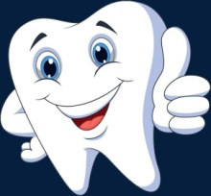 | 1.Используя различные источники информации найди сведения о зубах человека.  Сколько у человека зубов?  Когда молочные зубы меняются на постоянные?  Сколько раз в день нужно чистить зубы?  2.Соблюдай правила гигиены полости рта.  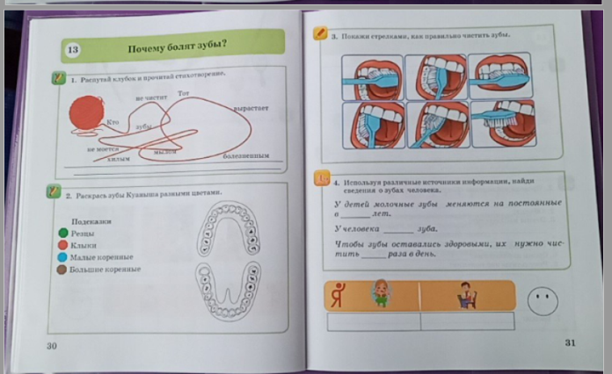  Выполни задание в тетради стр.30-31
Обратная связь с учителем
Уважаемый учащийся, все выполненные задания необходимо отправить на данную электронную почту ______ в этот же день
Учитель
Рязанова Ирина Викторовна

